# 常州工学院ESI工程学学科动态简报（2023年11月）

2023年11月9日，科睿唯安公布了最新一期的ESI数据。ESI每2个月公布一次，均为上一次数据的基础上增加2个月的数据，但是每年5月份会去除掉最早一年的数据。本次统计涵盖2013年1月1日至2023年8月31日发表的SCI和SSCI论文及被引数据。

ESI将全部科学分为22个专业领域，包括农业科学、工程科学、计算机科学等，具有广泛的代表性，在世界范围内得到普遍认可。ESI指标被用来评价一所高校（或机构）的科研水平及影响力，甚至通过ESI高被引科学家来预测诺贝尔获奖者。我国高校双一流建设也普遍把ESI进入全球前百分之一、千分之一的学科数作为建设目标。

根据ESI数据库2023年11月9日公布的本期统计结果，全球共有8901个机构进入世界1%,我校尚未有进入ESI全球总影响力前1%的学科。为了解我校进入ESI前1%潜力学科情况，在InCites数据集中选取2013至2023年文献类型为Article和Review的成果数据，按照ESI学科分类，根据本期进入ESI前1%的阈值计算机构学科进入ESI前1%的潜力值。潜力值为被引频次与ESI阈值比值，潜力值大于等于1表明该学科进入全球ESI前1%，潜力值接近1表明该学科具有进入全球前1%的潜力。

我校目前潜力值最高的学科是Engineering工程学（51.56%），同时与2023年每一期相比，工程学学科的潜力值较上期均有一定幅度的增长（37.44%）。

一、 我校ESI学科发展态势

利用InCites平台对我校ESI工程学学科Web of Science论文数、论文被引用情况、排名及各学科表现具体情况进行分析，见表1。

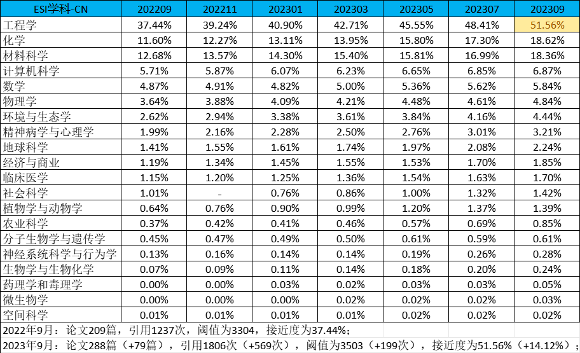

表1 我校ESI工程学学科论文数及阈值情况（2023.11.09）

二、 我校ESI潜力学科情况和发展态势

利用InCites对我校潜力学科Engineering工程学2023年近5期的学科态势进行分析，工程学学科的潜力值较上期均有一定幅度的增长，2023年11月Engineering工程学进入ESI前1%潜力值为0.5156。

本期Engineering工程学内地入围机构419所，其中首次入围高校6所，分别为深圳职业技术大学（全球排名2285）、辽宁师范大学（全球排名2298）、河北师范大学（全球排名2317）、沈阳化工大学（全球排名2320）、南阳师范学院（全球排名2321）和长江师范学院（全球排名2329）。

由于InCites数据集更新于2023-10-27，包含Web of Science标引内容截止2023-09-30，晚于ESI数据涵盖数据范围2023年8月31日，因此实际发文量和引用量略有增加，会导致潜力值比实际略微偏高。

三、 我校ESI工程学论文情况

截至2023年10月27日，我校具有ESI工程学论文306篇，2013年-2023年工程学论文数见表2，具体细分领域情况见表3，我校主要的发文领域为Construction & Building Technology; Engineering, Civil（23篇）、Energy & Fuels（18篇）、Engineering, Mechanical（12篇）、Computer Science, Information Systems; Engineering, Electrical & Electronic; Telecommunications（12篇）、Engineering, Civil（11篇）、Mechanics（10篇）、Engineering, Multidisciplinary; Mathematics, Interdisciplinary Applications（10篇）。

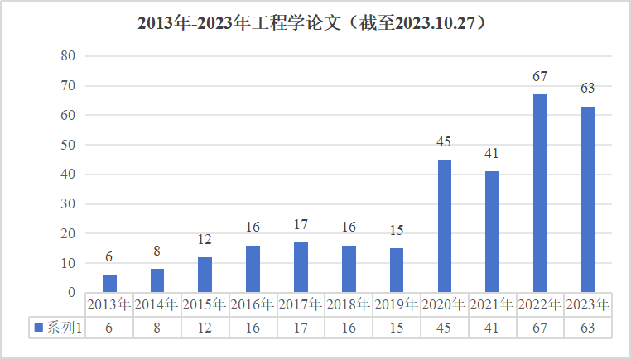

表2 2013年-2023年工程学论文数（2023.10.27）

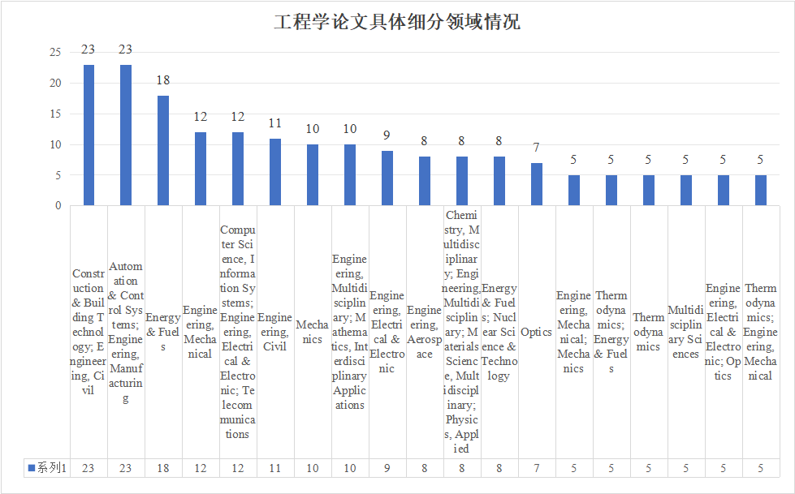

表3 工程学论文具体细分领域情况

说明：

1. 基本科学指标数据库（Essential Science Indicators，简称ESI）是衡量科学研究绩效、跟踪科学发展趋势的基本分析评价工具，是科睿唯安公司基于Web of Science（SCIE/SSCI）所收录的全球12000多种学术期刊的1000多万条文献记录而建立的计量分析数据库。ESI数据库针对22个学科领域，对全球所有高校及科研机构被收录进SCIE、SSCI库中约10年时间跨度的Article、Review论文数据进行统计，通过论文数、论文被引频次、论文篇均被引频次、高被引论文、热点论文和研究前沿论文等6大指标，从多角度对国家/地区科研水平、机构学术声誉、科学家学术影响力以及期刊学术水平进行全面衡量，两个月滚动更新一次。由于该数据库具有学科全面、学术影响大、覆盖国家广泛等特点，如今已成为当今世界范围内普遍用以评价高校、学术机构、国家/地区国际学术水平及影响力的重要评价指标工具之一。
2. 高水平论文（Top Paper）是高被引论文和热点论文的合集。高被引论文（Highly Cited Paper）是指按照同一年同一个ESI学科发表论文的被引用次数按照由高到低进行排序，排在前1%的论文。热点论文（Hot Paper）是在统计某一ESI学科最近两年发表的论文后，按照最近两个月里被引用次数进入前0.1%的论文而给出。
3. 本期ESI数据更新于2023年11月9日，数据涵盖 10 年和 8个月期间：2013年- 2023年8月。InCites 数据集更新日期 2023-10-27，包含Web of Science标引内容截止2023-09-30，时间在2013-2023年，文献类型为Article、Review成果数据。

### 附件：ESI工程学期刊列表及影响因子（2023年11月更新）